BANCO DE DADOS  
MYSQL – DDL (Data Definition Language)

AULA 5

Instalação do MySQL

Introdução básica ao MySQL Workbench

**O que é SQL?**

SQL: Structured Query Language (Linguagem de Consulta Estruturada)

É uma linguagem utilizada para utilizar (criar, gerenciar e consultar) dados de bancos de dados relacionais.

**Subconjuntos da Linguagem de SQL**

**DDL (Data Definition Language)**

* Define a estrutura do banco de dados (cria, altera e apaga tabelas, colunas, etc.)

**DML (Data Manipulation Language)**

* Manipula os dados (insere e atualiza os dados do banco de dados, nas tabelas)

**DQL (Data Query Language)**

* Consulta os dados

**DCL (Data Control Language)**

* Controla as permissões ao banco de dados (Ex: cadastra um usuário que pode manipular o banco de dados)

**DDL – CREATE DATABASE**

O comando “create database” é utilizado para criar novos bancos de dados.

Ex: 

Atenção, os nomes devem ser em snake_case (letras minúsculas, cada nova palavra é separada por underline “_”); também é melhor colocar a sigla do que está sendo criado antes do nome em si. (Ex: **db**_biblioteca_b – db = database)

**DROP DATABASE**

Deleta um banco de dados

Ex:



**USE “nome_do_banco”**

Seleciona um banco de dados para ser utilizado.

Ex:



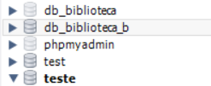Teste está selecionado. Ele será manipulado

Após utilizar “USE db_biblioteca_b”:

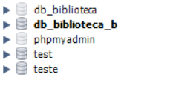Agora db_biblioteca_b está selecionado

**CREATE TABLE “nome_da_tabela”**

Comando para criar tabelas.

Ex:

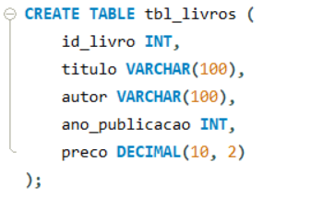

Cria a tabela livros e seus atributos (além da configuração dos atributos, como o tipo de valor que os campos recebem 🡪 “INT”)

Em DECIMAL(10, 2), é definido que no número, podem 10 números antes da vírgula e 2 depois. Se escrever 100, fica: “100,00”.

**DROP TABLE “nome_da_tabela”**

Deleta a tabela.

Ex:



**CREATE INDEX**

Cria um index em um atributo de uma tabela. O índice (Index), é usado para acelerar as consultas, ele cria uma estrutura de busca rápida. Ele funciona como uma “chave primária”, é um identificador mas não é uma chave, é apenas um campo que permite uma busca mais rápida.

Ex:



**DROP INDEX**

Deleta um index de uma tabela.

Ex:



**ALTER TABLE**

Muda algo em uma tabela, pode adicionar, excluir ou alterar sua estrutura, como adicionar um campo novo.

Ex.:

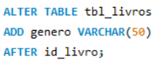

Adiciona o campo/coluna “genero” com tipo VARCHAR(limite 50) na tabela “tbl_livros”, logo após a coluna “id_livro”, mesmo havendo mais colunas. Podia ser também “FIRST” depois de “VARCHAR(50) que “genero” seria criado em primeiro na tabela.



Modifica a coluna “titulo” para mudar o limite de VARCHAR de 100 para 150.



Apaga o campo “genero”.

**ADD – Adiciona**

**DROP – Exclui**

**MODIFY – Apenas modifica, pode mudar tipo, posição, etc.**

**Posições – AFTER, FIRST**

**TABLE – Tabela**

**COLUMN – Coluna**

**Algumas características que podem ser adicionadas:**

**AUTO_INCREMENT – Cria automaticamente um dado, pode ser usado em qualquer id.**

**NOT NULL – Não permite que um dado fique vazio, pode ser usado em nome.**

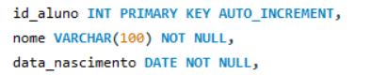

Diferença entre MySQL Server e Workbench:

O Server é o sistema que armazena os dados, e o Workbench é o sistema que o usuário utiliza para manipular os dados. O Shell também é utilizado para manipular dados, mas não veremos no curso.